Knihovna v Ostrovci vás zve na
povídání s promítáním 1. části

MADAGASKAR
Laboratoř bohů
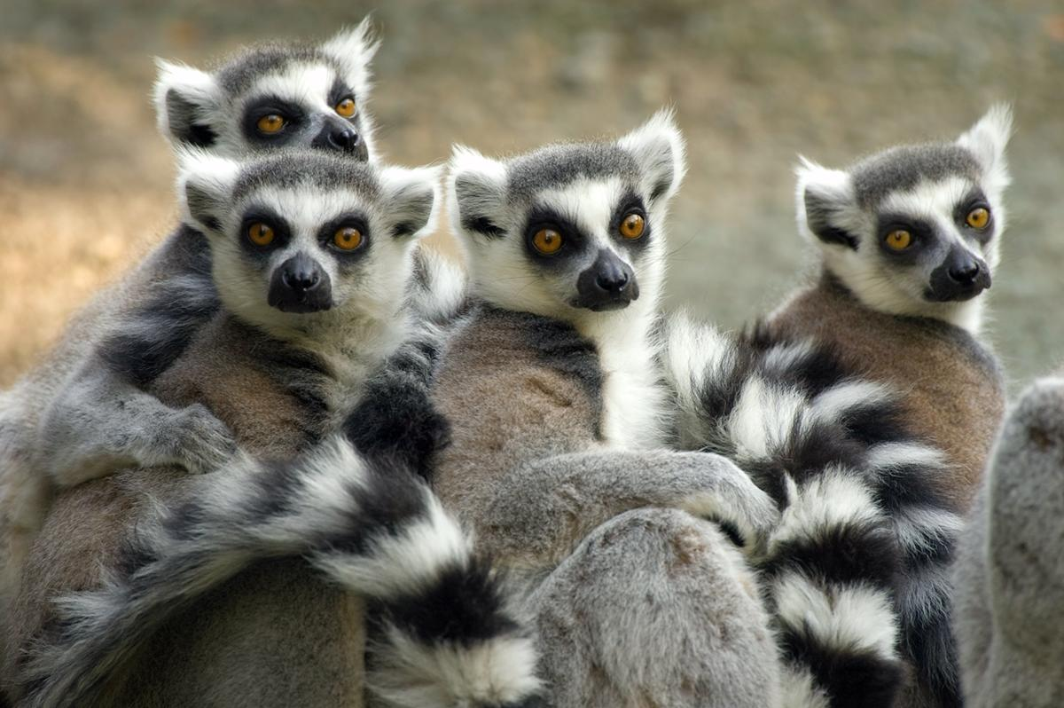

sobota 12.října 2019 v 17.00 hod.
knihovna v budově obecního úřadu

